УДК 537.226

ДИЭЛЕКТРИЧЕСКИЕ СВОЙСТВА КОМПОЗИТА ПОРИСТого ТЕФЛОНа, заполненного тиомочевиной

А.Ю. Милинский
Благовещенский государственный педагогический университет (г. Благовещенск)
a.milinskiy@mail.ru

Исследованы зависимости ε'(Т) для тефлоновых матриц с размером пор 220 нм, заполненных сегнетоэлектриком SС(NH₂)₂. Измерения проводились в режиме нагрева и охлаждения в интервале от 100 K до комнатной температуры. Обнаружено понижение сегнетоэлектрического фазового перехода I→II тиомочевины в пористом тефлоне, по сравнению с объемной тиомочевинной.

Исследования малых сегнетоэлектрических частиц показали значительные изменения их свойств по сравнению с объемными кристаллами, особенно вблизи фазовых переходов. Установлено, что температуры фазовых переходов смещаются по сравнению таковыми для объемных образцов, сами переходы становятся менее четкими, а при определенных размерах частиц сегнетоэлектрические свойства полностью утрачиваются [1 – 2].
Одним из подходов к созданию малых сегнетоэлектрических частиц является инкапсуляция сегнетоактивных материалов в нанопористые матрицы. В этом случае размеры частиц определяются размерами пор, и сегнетоэлектрические частицы формируют сетевую структуру, геометрия которой соответствует топологии пор. Такие наночастицы в порах представляют собой модельные системы, позволяющие исследовать размерные эффекты в полярных диэлектриках. Исследованию свойств сегнетоэлектриков в нанопористых матрицах посвящен ряд работ: KNO₃ [3], NH₄HSO₄ [4], C₆H₁₆NBr [5, 6], (NH₄)₂SO₄ [7] и т.д.
В данной работе в качестве матрицы использовались тефлоновые пластины с размером пор ~220 нм. Тиомочевина растворялась в воде, после чего в раствор погружались тефлоновые образцы. После испарения растворителя и удаления избытка вещества проводилась термообработка при 400 К. Диэлектрические измерения проводились с использованием иммитансметра Е7-25 в диапазоне температур 100 – 225 K и частот 25 Гц – 1 МГц. Для выявления фазовых переходов использовался также метод нелинейной диэлектрической спектроскопии (анализ коэффициента третьей гармоники γ_{3ω}).
Согласно результатам исследований (рис. 1 и 2) для объемной тиомочевины наблюдаются три характерные аномалии диэлектрической проницаемости при фазовых переходах (169 К, 176 К и 202 К). В нанопористом композите наиболее выраженными остаются переходы I→II и IV→V, но температура фазового перехода I→II снижается до ~165 K. Аномалия, соответствующая переходу III→IV, в композите не проявляется.
Инкапсуляция молекулярного сегнетоэлектрика SC(NH₂)₂ в нанопористый тефлон приводит к понижению температуры фазового перехода I→II на 4 К, при этом сохраняются ключевые особенности диэлектрического поведения. Для обоснования понижения температуры сегнетоэлектрического фазового перехода тиомочевины, внедренной в нанопористый тефлон, можно использовать теорию Ландау-Гинзбурга с учетом поверхностных и размерных эффектов. Температура фазового перехода T_{c} может быть описана с использованием свободной энергии Гиббса G, зависящей от спонтанной поляризации P [8]:
, (1)
где Т₀ – температура фазового перехода в объемном материале; α, β, γ – коэффициенты, зависящие от материала; P – поляризация.
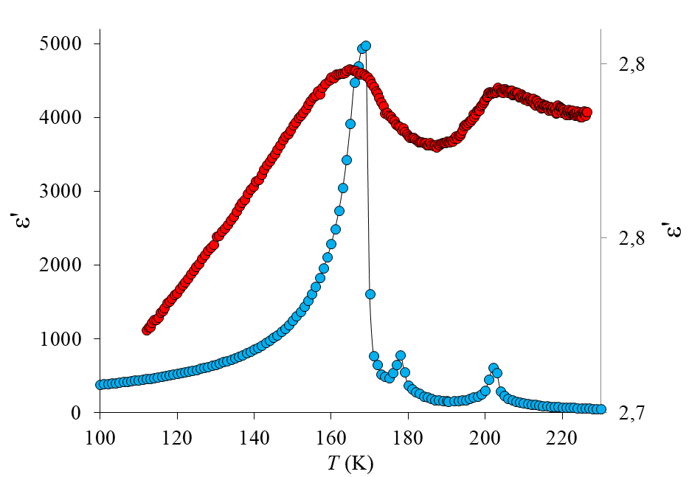
Рис. 1. Температурная зависимость ε' монокристаллической тиомочевины (левая ось), и тиомочевины в нанопористой матице тефлона (правая ось).

Рис. 2. Температурная зависимость γ_{3ω} монокристалла тиомочевины (левая ось), и тиомочевины в нанопористой матице тефлона (правая ось).

Расчетные значения коэффициентов α, β и γ для тиомочевины составляют 4,1·10⁸ Кл⁻²·м²·Н, 12,5·10¹² Кл⁻⁴·м⁶·Н и 2,1·10¹⁶ Кл⁻⁶·м¹⁰·Н соответственно [9].
Температура фазового перехода наночастиц сегнетоэлектрика может быть записана в приближенном виде как функция от радиуса частицы в следующем виде [10]:
, (2)
где T_{c}(r) – температура фазового перехода для частиц радиуса r; T₀ – температура фазового перехода для объёмного материала; δ – параметр, связанный с поверхностной энергией и материалом, включающий механические напряжения и дефекты.
Для того, чтобы оценить значение параметра δ для наночастиц тиомочевины размером 220 нм, используем следующее уравнение:
. (3)
Подставляя экспериментальные значения для частиц тиомочевины (ΔT = 4 K, T₀ = 169 K, T_{c}(r) = 165 K и r = 220 нм) в выражение для температурного смещения фазового перехода, получаем величину коэффициента δ ≈ 5 нм. Данное значение δ согласуется с типичными оценками для сегнетоэлектрических наночастиц, где оно характеризует степень влияния размерных эффектов на температуру фазового перехода. В частности, согласуется с δ для титаната бария [11].

Л И Т Е Р А Т У Р А

1. Wang J.J., Ma X.Q., Li Q., Britson J., Chen L.-Q. Phase transitions and domain structures of ferroelectric nanoparticles: Phase field model incorporating strong elastic and dielectric inhomogeneity // Acta Materialia. – 2013. – V. 61. – P. 7591.
2. Chen S., Mo Y. and Wu Y. Ferroelectric phase transitions of nanoislands based on transverse ising model // Physica Scripta. – 2023. – V. 98. – P. 115937.
3. А. Ю. Милинский, С. В. Барышников, Е. В. Стукова, Е.В. Чарная, И.А. Чернечкин, Н.И. Ускова. Диэлектрические и тепловые свойства KNO₃, внедренного в углеродные нанотрубки // Физика твердого тела. – 2021. – Т. 63. – № 6. – С. 767-771.
4. S. V. Baryshnikov, A. Y. Milinskiy, E. V. Charnaya, A.S. Bugaev, M.I. Samoylovich. Dielectric studies of ferroelectric NH₄HSO₄ nanoparticles embedded into porous matrices // Ferroelectrics. – 2016. – V. 493. – Iss. 1. – P. 85-92.
5. A. Y. Milinskiy, S. V. Baryshnikov, I. V. Egorova, E. V. Charnaya, H.T. Nguyen. Dielectric properties of an organic ferroelectric of bromide diisopropylammonium embedded into the pores of nanosized Al₂O₃ films // Journal of Physics: Condensed Matter. – 2019. – V. 31. – Iss. 48. – P. 485704.
6. C. B. Барышников, А. Ю. Милинский, E. B. Чарная, И. В. Егорова. Размерный эффект в нанокомпозитах на основе молекулярного сегнетоэлектрика бромида диизопропиламмония // Физика твердого тела. – 2019. – Т. 61. – № 2. – С. 273-277.
7. С. В. Барышников, Е. В. Чарная, А. Ю. Милинский, А. Ю. Гойхман. Диэлектрические свойства нанопористой матрицы МСМ-41, заполненной сегнетоэлектриком (NH₄)₂SO₄ // Физика твердого тела. – 2013. – Т. 55. – № 5. – С. 987-990.
8. Лайнс М., Гласс А. Сегнетоэлектрики и родственные им материалы. / Пер. с англ. под ред. В.В. Леманова, Г.А. Смоленского. Мир, М. 1981, – 736 с.
9. Goldsmith G. J. and White J. G. Ferroelectric Behavior of Thiourea // J. Chem. Phys. – 1959. – V. 31. – P. 1175.
10. Li S., Eastman J.A., Li Z., Foster C.M., Newnham R.E., Cross L.E. Size effects in nanostructured ferroelectrics // Physics Letters A. – 1996. – V. 212. – P. 341.
11. Wang Y.G., Zhong W.L., Zhang P.L. Size effects on the Curie temperature of ferroelectric particles // Solid State Communications. – 1994. – V. 92. – P. 519.

